

АДМИНИСТРАЦИЯ ВЕЛИКОУСТЮГСКОГО МУНИЦИПАЛЬНОГО ОКРУГА
ВОЛОГОДСКОЙ ОБЛАСТИ

ПОСТАНОВЛЕНИЕ

14.11.2024 № 3731

г. Великий Устюг

О выдаче разрешения на использование земель

или земельных участков, государственная собственность

на которые не разграничена, без предоставления

земельного участка и установления сервитута

Рассмотрев заявление АО «Газпром газораспределение Вологда» от 06.11.2024 и представленные материалы, в соответствии с главой V.6 Земельного кодекса Российской Федерации, постановлением Правительства Российской Федерации от 03.12.2014 № 1300 «Об утверждении перечня видов объектов, размещение которых может осуществляться на землях или земельных участках, находящихся в государственной или муниципальной собственности, без предоставления земельных участков и установления сервитутов», постановлением Правительства Вологодской области от 28.12.2015 № 1208 «Об утверждении порядка и условий размещения на территории Вологодской области объектов на землях или земельных участках, находящихся в государственной или муниципальной собственности, без предоставления земельных участков и установления сервитутов», руководствуясь статьями 33 и 38 Устава Великоустюгского муниципального округа Вологодской области,
ПОСТАНОВЛЯЮ:

1. Разрешить Акционерному обществу «Газпром газораспределение Вологда» (место нахождения: 160014, г. Вологда, ул. Саммера, д. 4А, основной государственный регистрационный номер в ЕГРЮЛ - 1023500873626) использование земель или земельных участков для размещения объекта, на который не требуется разрешение на строительство с наименованием - «Распределительный газопровод по Советскому прспекту в г. Красавино Великоустюгского округа до ЗУ с КН 35:10:0201014:0001. Код объекта 35-24-360-014765».

2

Цель использования объекта – технологическое присоединение объектов капитального строительства к газораспределительной сети.
2. Характеристика земель или земельного участка согласно прилагаемой схеме: условный номер 35:10:0000000:ЗУ1 на кадастровом плане территории в границах кадастровых кварталов 35:10:0201014, 35:10:0202004, местополо-жение: Российская Федерация, Вологодская область, Великоустюгский муниципальный округ, г. Красавино, Советский пр., площадь 404 кв. м.
3. Срок использования земель или земельного участка – 5 лет.
4. Обязать Акционерное общество «Газпром газораспределение Вологда»:
а) использовать земельные участки в соответствии с действующим законодательством;
б) возвратить земельные участки в состояние и качество не хуже первоначального.
5. Действие решения о размещении объекта может быть прекращено:
а) если лицом, которому выдано решение о размещении объекта, подано в уполномоченный орган заявление о прекращении действия решения о размещении объекта на землях или земельном участке;
б) в случаях использования или неиспользования земель или земельного участка для целей, не предусмотренных решением о размещении объекта.

Глава
Великоустюгского муниципального округа И.А. Абрамов

Приложение
к постановлению администрации
Великоустюгского муниципального округа
от 14.11.2024 № 3731

СХЕМА
границ земель или части земельного участка на кадастровом плане
территории для размещения объекта «Распределительный газопровод
по Советскому проспекту в г. Красавино Великоустюгского округа до ЗУ с КН 35:10:0201014:0001. Код объекта 35-24-360-014765»

Условный номер части земельного участка 35:10:0000000:ЗУ1
Площадь части земельного участка 404 кв. м

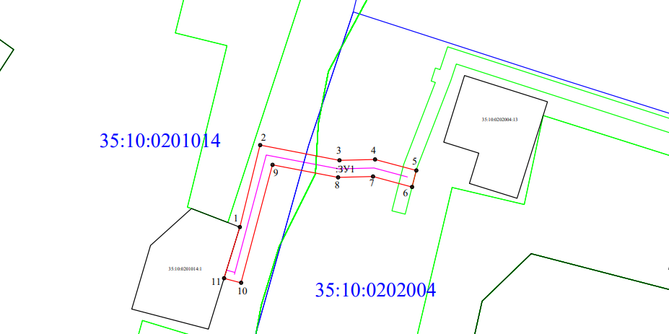

Условные обозначения:

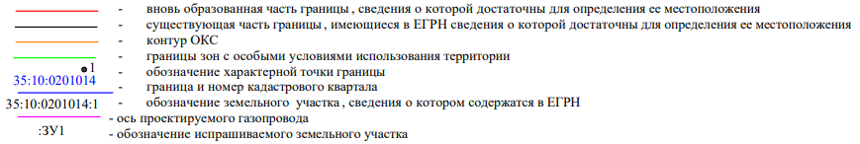

2

Обозначение характерных точек границ | Координаты, м
Обозначение характерных точек границ | X | Y
1 | 547223.14 | 5192251.04
2 | 547247.20 | 5192257.00
3 | 547242.74 | 5192280.27
4 | 547242.99 | 5192290.70
5 | 547239.76 | 5192302.80
6 | 547234.92 | 5192301.57
7 | 547237.98 | 5192290.10
8 | 547237.73 | 5192279.86
9 | 547241.41 | 5192260.63
10 | 547206.80 | 5192251.42
11 | 547208.14 | 5192246.42
1 | 547223.14 | 5192251.04
1

